# UNIVERSIDADE PRESBITERIANA MACKENZIE

**- Faculdade de Computação e Informática –**

## Curso: Ciência da Computação

***Disciplina: Linguagens Formais e Autômatos - Turma 5N Atividade Prova 1 --- setembro de 2020***

***Roberto Cássio de Araujo***

*Visto:*

*Nota:*

*T.I.A.:*

*Nome:*

Q**uestão 01.** Considere uma linguagem L definida sobre o alfabeto  = { **a**, **b** } e formada por todas as palavras que comecem com **a**, terminem com **a** e que tenham, pelo menos, três letras.

1. (1,0 ponto) Construa um afd que reconheça L.

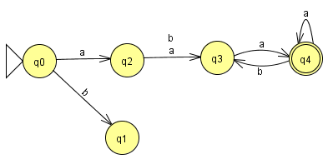

1. (1,0 ponto) Construa uma gramática que gere L. Qual é o tipo da gramática que você obteve?

G = ({S, R}, {a, b}, {S→aRa, R→aR, R→bR, R→a, R→b}, S)

Gramatica livre de contexto.

1. (0,5 ponto) Construa uma expressão regular para L.

r = a(a|b)⁺a

1. (1,5 ponto) Converta, passo a passo e usando o algoritmo visto em aula, a expressão regular obtida no item anterior em um -AFND.

A 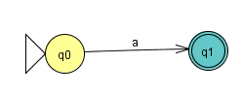

B 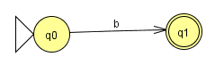

A|B 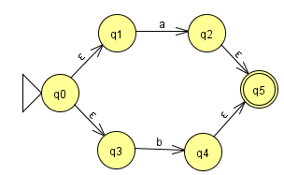

(A|B)⁺ 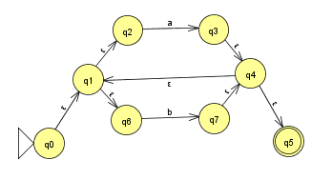

a(a|b)⁺a 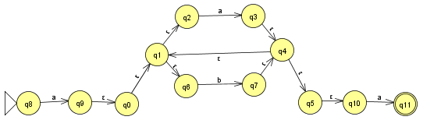

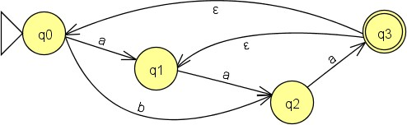

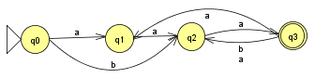

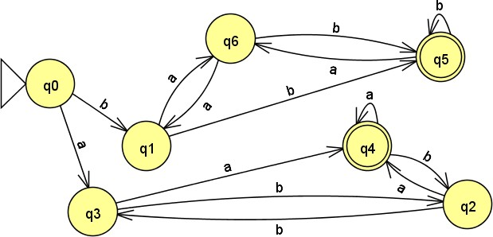uma versão minimizada do afd abaixo.

|  |  |  |  |
| --- | --- | --- | --- |
| Classe | Estado (Qi) | (Qi, a) | (qi, b) |
| 1  Não terminais | Q0  Q1  Q2  Q3  Q6 | 1  1  2  2  1 | 1  2  1  1  2 |
| 2  Terminais | Q4  Q5 | 2  1 | 1  2 |

Q0 – (1,1)

Q1 – (1,2)

Q6 – (1,2)

Q2 – (2,1)

Q3 – (2,1)

Q4 – (2,1)

Q5 – (1,2)

|  |  |  |  |
| --- | --- | --- | --- |
| Classe | Estado (Qi) | (Qi, a) | (qi, b) |
| 1,1 | Q0 | 1,1 | 1,1 |
| 1,2 | Q1  Q6 | 1,2  1,2 | 2,2  2,2 |
| 1,3 | Q2  Q3 | 2,1  2,1 | 1,3  1,3 |
| 2,1 | Q4 | 2,1 | 1,3 |
| 2,2 | Q5 | 1,2 | 2,2 |

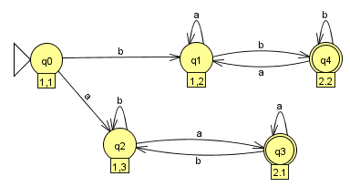

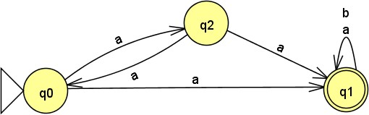para um afd.

Q0 = {} Q4 = {q0, q1} Final

Q1 = {q0} Inicial Q5 = {q0, q2}

Q2 = {q1} Final Q6 = {q1, q2} Final

Q3 = {q2} Q7 = {q0, q1, q2} Final

({q0}, a) = {q1, q2}

({q0}, b) = {}

({q1, q2}, a) = {q1}

({q1, q2}, b) = {q1}

({q1}, a) = {q1}

({q1}, b) = {q1}

({}, b) = {}

({}, b) = {}

